Caso de Teste ST-2070 Versão 1 EXP_VAL_GER_VOL_RF23_26

Validar OPERAÇÃO FINAL (20)
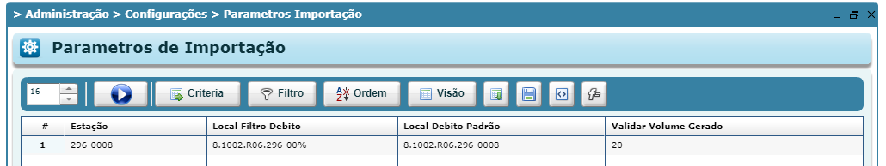

Possui volumes cadastrados (não gerar)

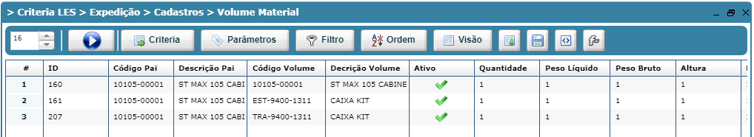

OP
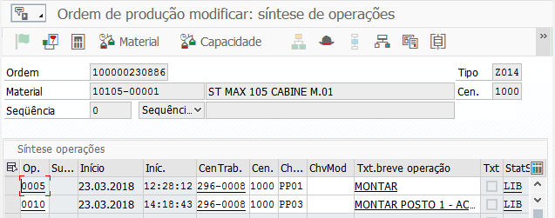

OP – Gerou erro

